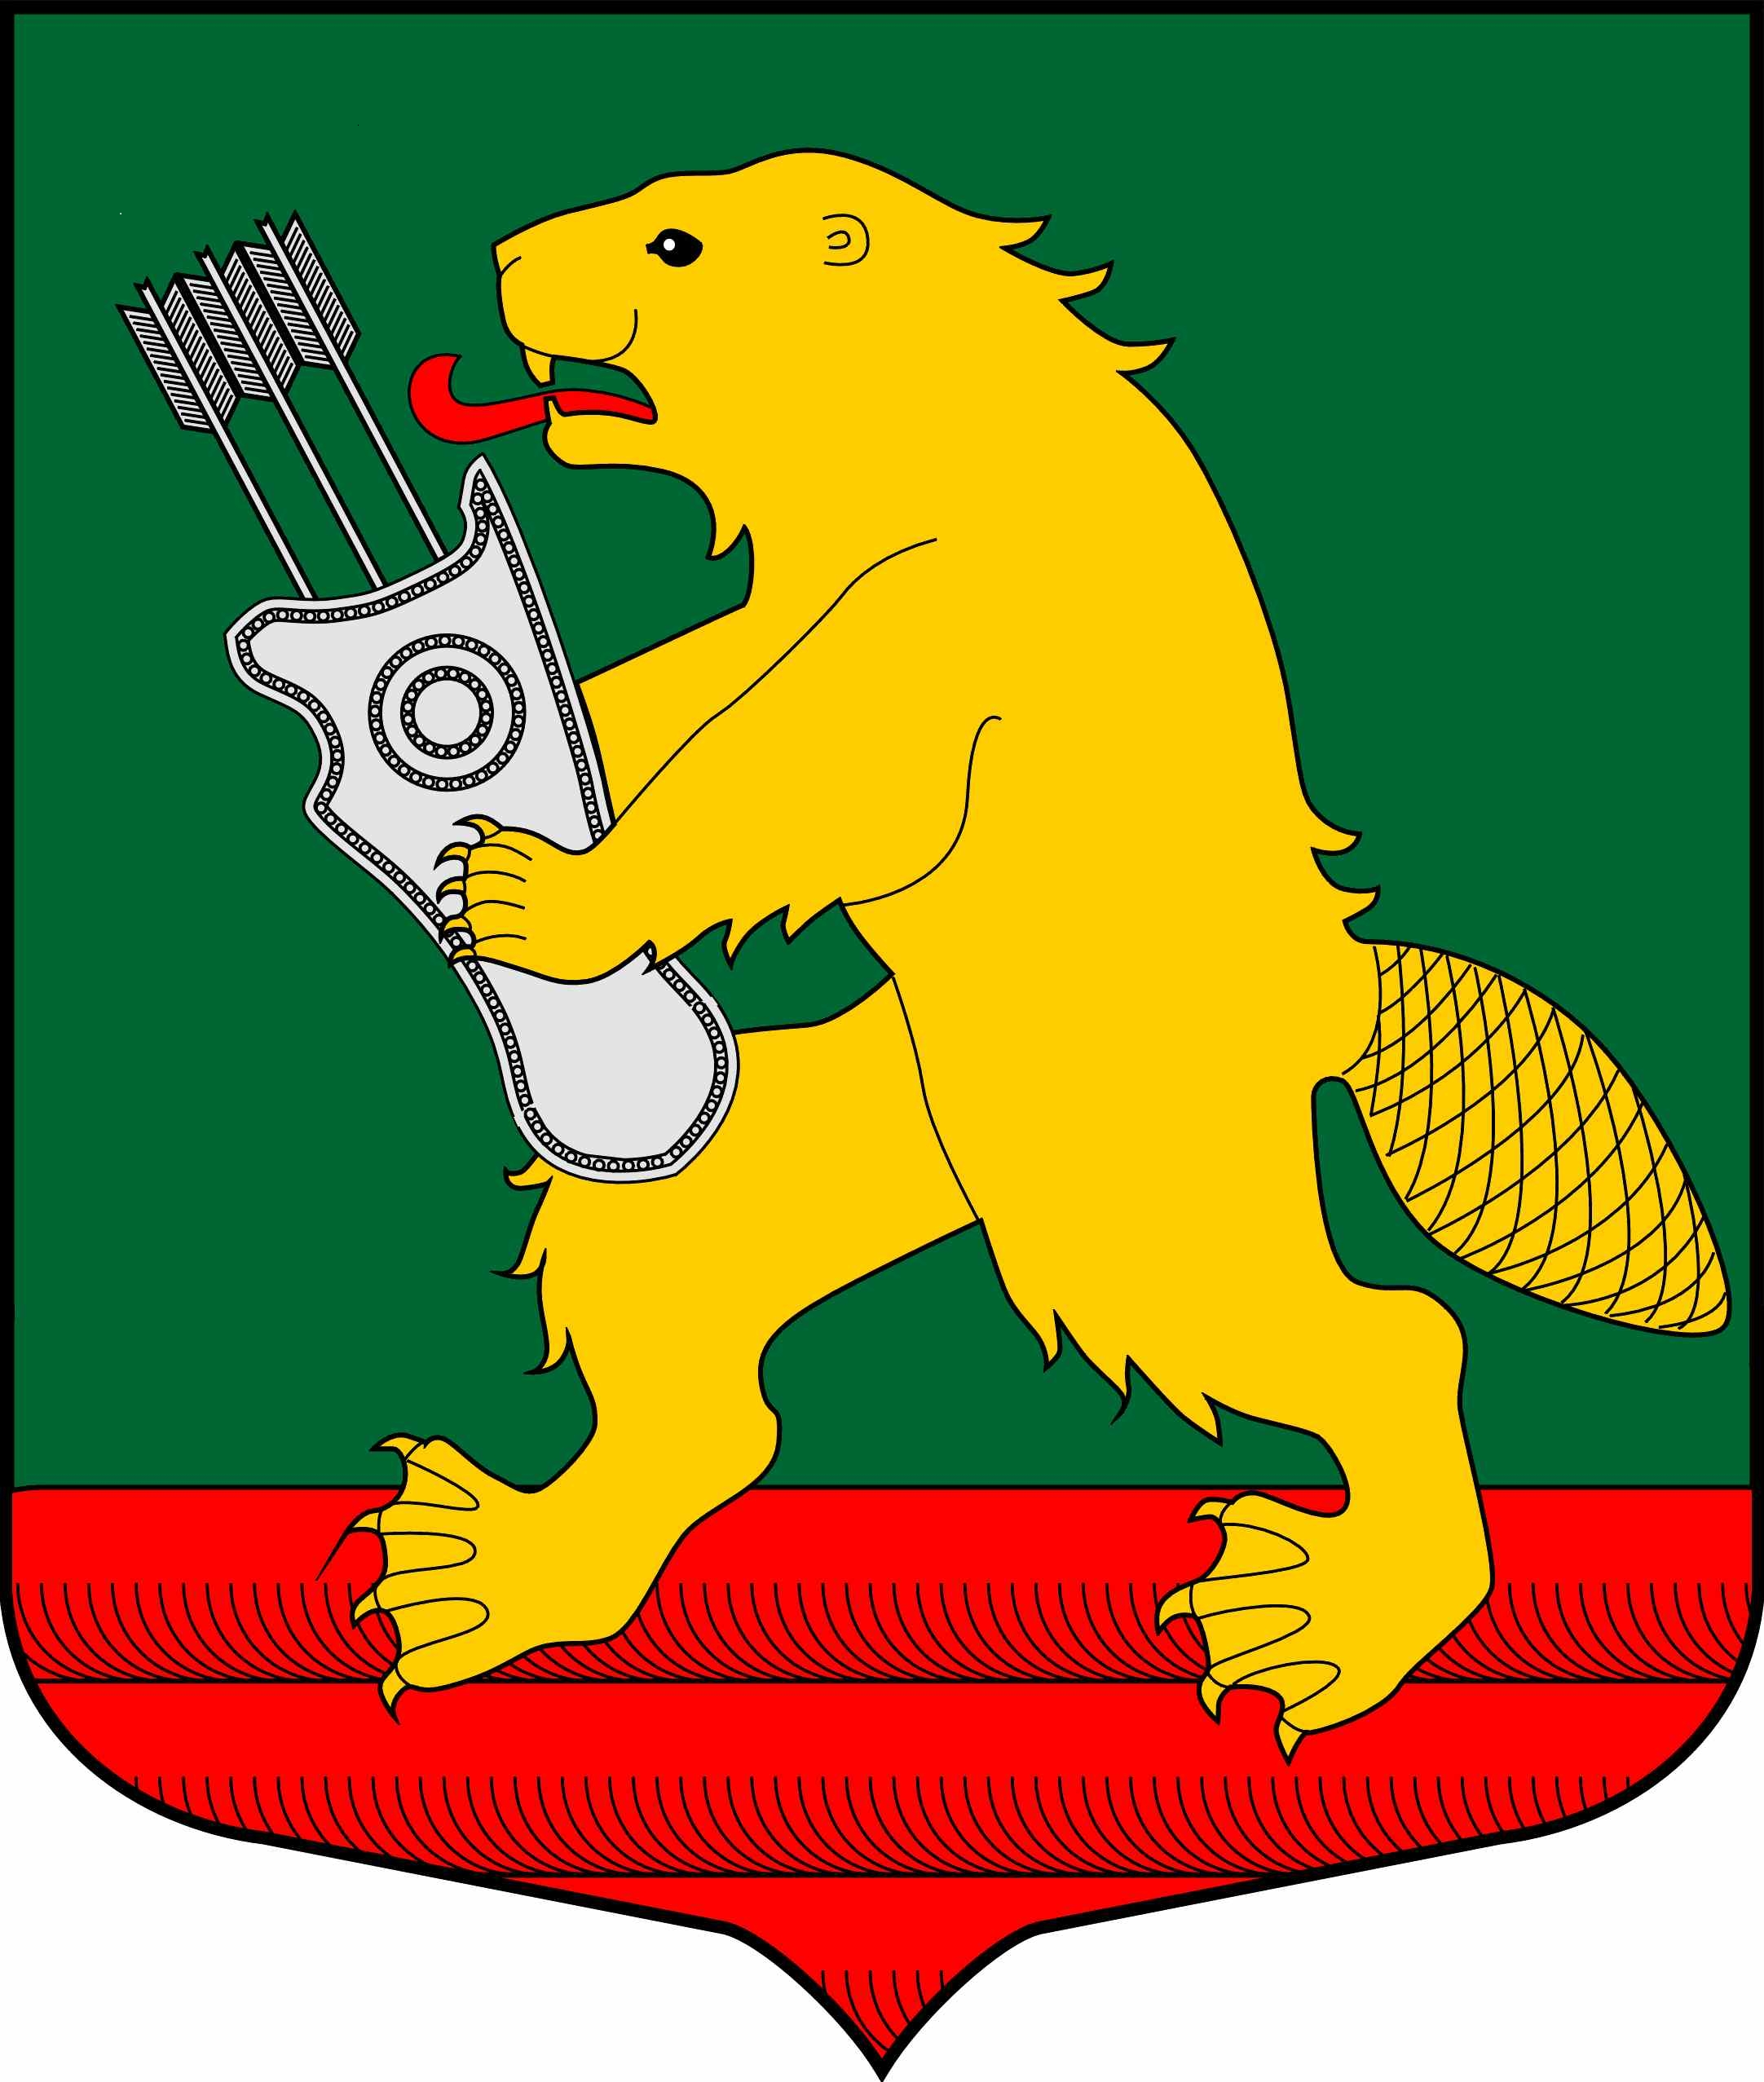

СОВЕТ ДЕПУТАТОВ
МУНИЦИПАЛЬНОГО ОБРАЗОВАНИЯ
КОЛЧАНОВСКОЕ СЕЛЬСКОЕ ПОСЕЛЕНИЕ
ВОЛХОВСКОГО МУНИЦИПАЛЬНОГО РАЙОНА
ЛЕНИНГРАДСКОЙ ОБЛАСТИ
(ЧЕТВЕРТОГО СОЗЫВА)

РЕШЕНИЕ

от 14 апреля 2020 года № 14

О внесении изменений и дополнений в решение Совета депутатов № 22 от 12.12.2019 года «О бюджете муниципального образования Колчановское сельское поселение Волховского муниципального района Ленинградской области на 2020 год и плановый период 2021 и 2022 годов»

В соответствии с Бюджетным кодексом РФ, Положением о бюджетном процессе в муниципальном образовании Колчановское сельское поселение Волховского муниципального района Ленинградской области, рассмотрев изменения и дополнения в решение Совета депутатов № 22 от 12.12.2019 года «О бюджете муниципального образования Колчановское сельское поселение Волховского муниципального района Ленинградской области на 2020 год и плановый период 2021 и 2022 годов», Совет депутатов решил:
1.Изложить статью 1 п.1 решения № 22 от 12 декабря 2019 года в следующей редакции: «Утвердить бюджет МО Колчановское сельское поселение Волховского муниципального района Ленинградской области на 2020 год по доходам 38379,9 тысяч рублей (тридцать восемь миллионов триста семьдесят девять тысяч девятьсот рублей) и по расходам в сумме 39323,3 тысяч рублей (тридцать девять миллионов триста двадцать три тысячи триста рублей).
2. Изложить статью 5 п.8 решения № 22 от 12 декабря 2019 года в
следующей редакции: «Утвердить объем бюджетных ассигнований дорожного фонда МО Колчановское сельское поселение
на 2020 год в сумме 10 551,0 тысяч рублей
на 2021 год в сумме 3 560,9 тысяч рублей
на 2022 год в сумме 3 609,4 тысяч рублей».
3. Приложение № 1 «Источники финансирования дефицита бюджета муниципального образования Колчановское сельское поселение Волховского муниципального района Ленинградской области на 2020 год и плановый период 2021 и 2022 годов» читать в новой редакции (прилагается).
4. Приложение № 2 «Прогнозируемые поступления доходов бюджета муниципального образования Колчановское сельское поселение на 2020 год и плановый период 2021 и 2022 годов» читать в новой редакции (прилагается).
5. Приложение № 3 «Распределение бюджетных ассигнований бюджета муниципального образования Колчановское сельское поселение по разделам и подразделам классификации расходов на 2020 год и плановый период 2021 и 2022 годов» читать в новой редакции (прилагается).
6. Приложение № 4 «Распределение бюджетных ассигнований по целевым статьям (муниципальным программам и непрограммным направлениям
деятельности), группам и подгруппам видов расходов классификации расходов бюджетов, а также по разделам и подразделам классификации расходов на 2020 год и плановый период 2021 и 2022 годов» читать в новой редакции (прилагается).
7. Приложение № 5 «Распределение бюджетных ассигнований по разделам, подразделам, целевым статьям (муниципальным программам и непрограммным направлениям деятельности), группам и подгруппам видов расходов классификации расходов на 2020 год и плановый период 2021 и 2022 годов» читать в новой редакции (прилагается).
8. Приложение № 6 «Ведомственная структура расходов бюджета муниципального образования Колчановское сельское поселение на 2020 год и плановый период 2021 и 2022 годов» читать в новой редакции (прилагается).
9. Опубликовать данное решение в средствах массовой информации и разместить на официальном сайте поселения www.колчаново.рф.
10.Настоящее решение вступает в силу с момента официального опубликования.
11. Контроль за исполнением данного решения возложить на комиссию по бюджету, налогам и экономическим вопросам.

Глава МО Колчановское сельское поселение В. Низовский

